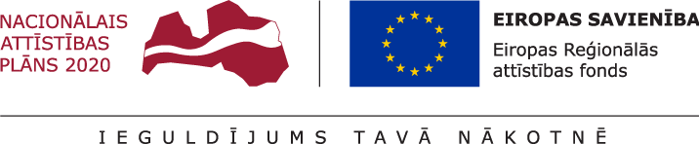

3.pielikums
PĒCDOKTORANTA APLIECINĀJUMS
20__. gada __. _________.
Es,____________, p.k. _______ - ________, ar parakstu apliecinu, ka pretendējot uz atbalstu Darbības programmas “Izaugsme un nodarbinātība” 1.1.1. specifiskā atbalsta mērķa “Palielināt Latvijas zinātnisko institūciju pētniecisko un inovatīvo kapacitāti un spēju piesaistīt ārējo finansējumu, ieguldot cilvēkresursos un infrastruktūrā” 1.1.1.2. pasākuma “Pēcdoktorantūras pētniecības atbalsts” ietvaros:
- neesmu iepriekš saņēmis atbalstu Darbības programmas “Izaugsme un nodarbinātība” 1.1.1. specifiskā atbalsta mērķa “Palielināt Latvijas zinātnisko institūciju pētniecisko un inovatīvo kapacitāti un spēju piesaistīt ārējo finansējumu, ieguldot cilvēkresursos un infrastruktūrā” 1.1.1.2. pasākuma “Pēcdoktorantūras pētniecības atbalsts” ietvaros;
- pētniecības pieteikuma atbalsta piešķiršanas gadījumā, vienlaikus nesaņemšu atlīdzību šā pasākuma ietvaros un darbības programmas "Izaugsme un nodarbinātība" prioritārā virziena "Pētniecība, tehnoloģiju attīstība un inovācijas" 1.1.1. specifiskā atbalsta mērķa "Palielināt Latvijas zinātnisko institūciju pētniecisko un inovatīvo kapacitāti un spēju piesaistīt ārējo finansējumu, ieguldot cilvēkresursos un infrastruktūrā" 1.1.1.1. pasākuma "Praktiskās pētniecības atbalsts" un 1.1.1.3. pasākuma "Inovācijas granti studentiem" ietvaros.

__________________
(paraksts)

